HACKING Bsides-Vancouver-2018

1. OBIETTIVO
Simulare un vero e proprio pentesting su una BlackBox, senza informazioni preliminari. Trovare i modi possibili per diventare root.

2. CONFIGURAZIONE LABORATORIO
Creare un laboratorio per testare la blackbox in ambiente isolato e sicuro preparando tre macchine virtuali:
- KALI: La macchina attaccante
- Bsides-Vancouver-2018: macchina vittima
- PfSense: Router
Impostare due interfacce della PfSense la rete WAN su rete NAT e la rete LAN (192.168.10.0/24) su rete interna chiamata kalinet. Configurare le altre macchine in rete interna kalinet e attivare dal router-firewall il servizio DHCP su rete LAN, in questo modo le due macchine saranno collegate e riceveranno un indirizzo IP.
Per poter iniziare l’attacco è necessario scoprire l’IP assegnato al target tramite nmap
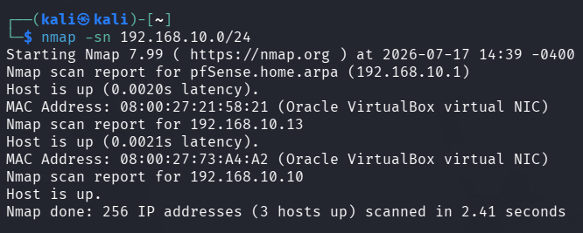

Dall’immagine nmap ha trovato 3 indirizzi attivi, per riuscire a determinare l’IP del target usare il comando ip a, per escludere la Kali.
VM | IP
Kali | 192.168.10.10/24
Bsides-Vancouver-2018 | 192.168.10.13/24  192.168.10.14/24
PfSense | 192.168.10.1

PROCEDURA

3.1 ATTACCO PORTA 22
La prime fasi di un attacco riguardano la raccolta delle informazioni per conoscere il perimetro d’attacco e sapere quali vulnerabilità sfruttare. Tramite nmap si fa una scansione della macchina. target per rilevare: le porte aperte, i servizi attivi e il sistema operativo.
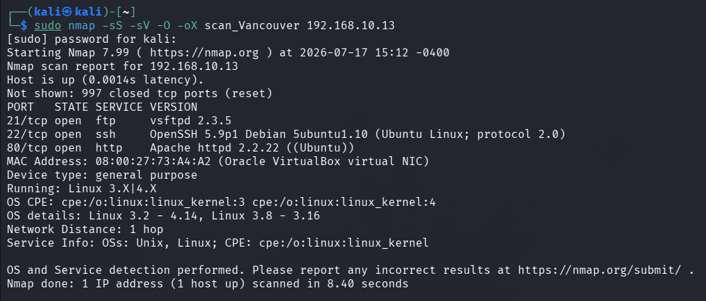
Lo scanner ha rivelato 3 porte aperte. Due di queste hanno in ascolto servizi considerati oggi poco sicuri per la mancanza di crittografia e di certificazioni basate su chiavi.
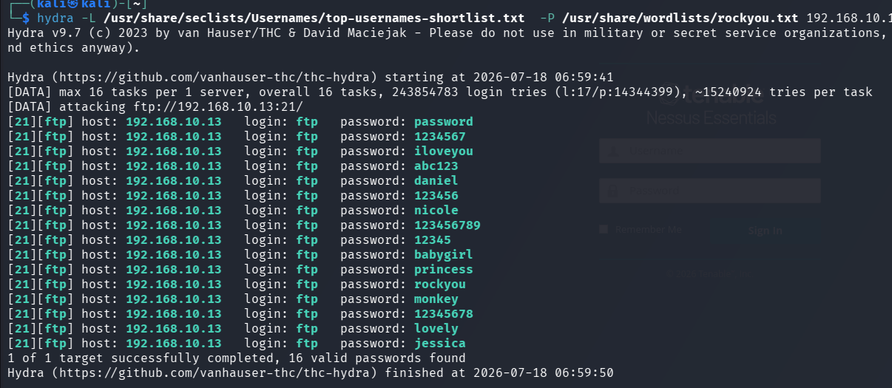
Dopo aver tentato l’accesso dalla porta 21 il servizio chiedeva il nome utente. Quindi ho usato hydra per craccare utente e password.
Da questa ricerca ho capito che il servizio prevede l’accesso senza password.
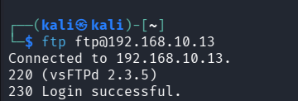

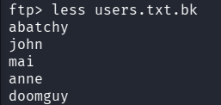
All’interno ho trovato dei file contenenti dei nomi utenti.

Ho salvato i nomi nella cartella vancouver_username

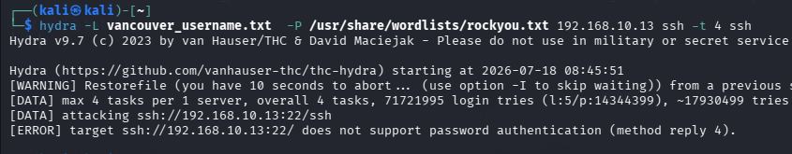
Ho capito potessero servire per accedere tramite servizio SSH, e ho usato hydra per cercare le password.
Dopo un po' di prove ho capito chr dovevo cercare quale user avesse abilitato l’autenticazione tramite password
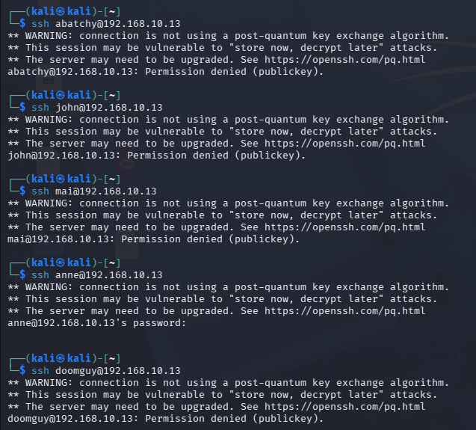
Individuato il target con la password abilitata, ho usato di nuovo hydra per scoprire la password.
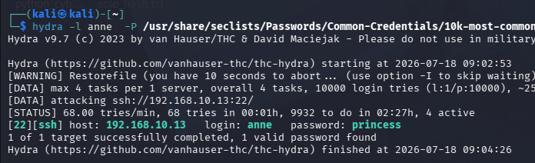

Con il nome dell’utente e la password ho fatto l’accesso via SSH.
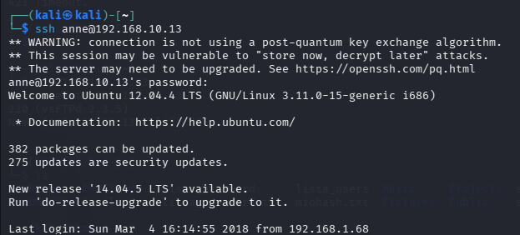
Dopo aver guardato tra le cartelle e vari tentativi ho usato il comando sudo -l per vedere i privilegi di root dell’utente anne.
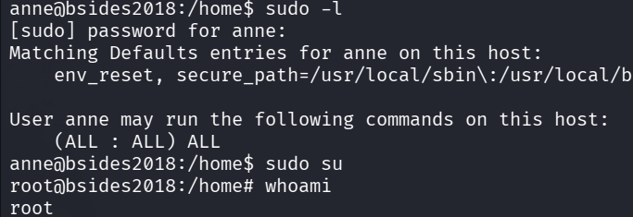

L’utente a cui abbiamo accesso ha tutti i privilegi di root, quindi usando il comando sudo su si diventa utente root.
Infine si entra nella cartella root e si trova il file flag.txt.

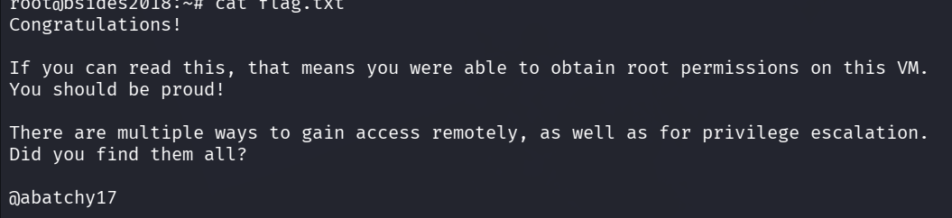

3.2 ATTACCO PORTA 80
Cercando la pagina del browser si trova la pagina di accesso standard del server apache.
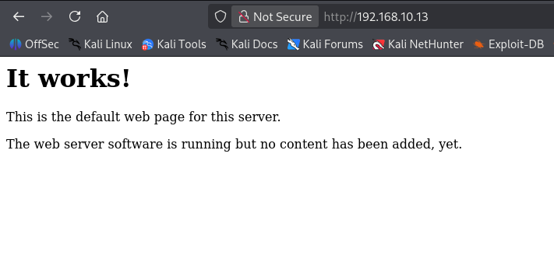
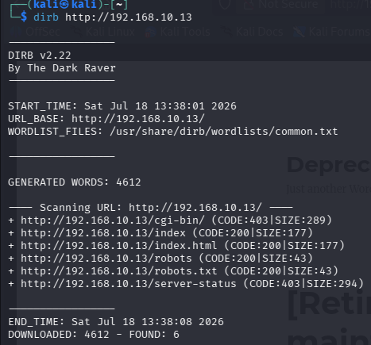
Tramite dirb, un tool di scansione di dyrectory nascoste, ho fatto l’enumerazione del sito web.
La scansione ha rilevato 6 pagine nascoste di cui solo una accessibile.
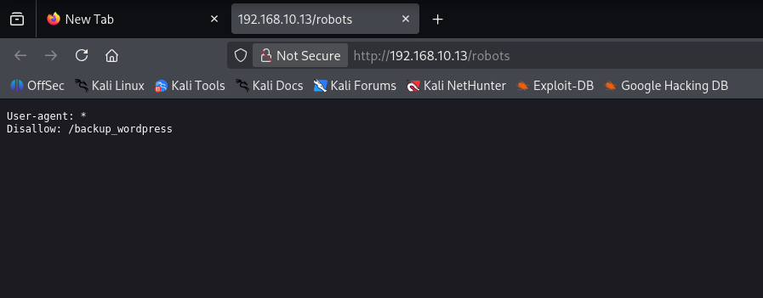
Questa è una pagina dove l’amministratore vieta l’accesso al link /backup_wordpress
Ho inserito il percorso nella barra degli indirizzi e ho trovato una vecchia pagina dismessa.
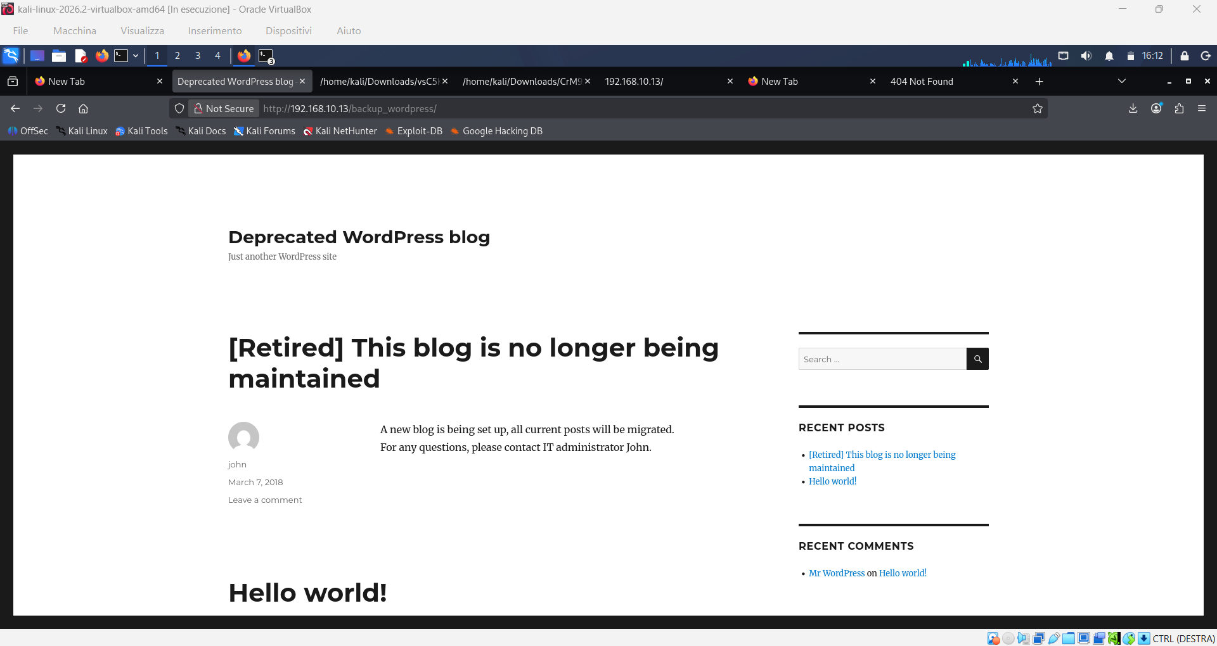
Esplorando la pagina ho trovato:
- Il nome dei 2 amministratori

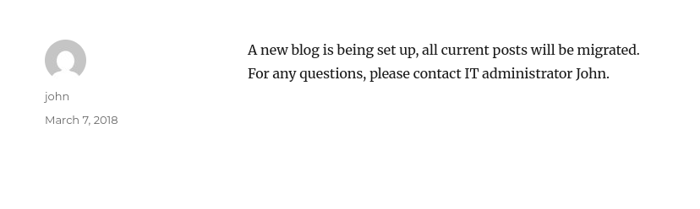
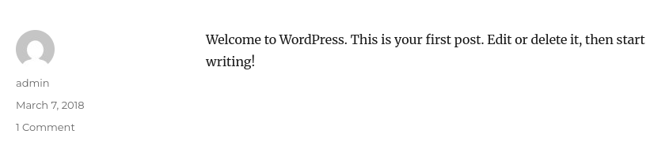

- la pagina di login
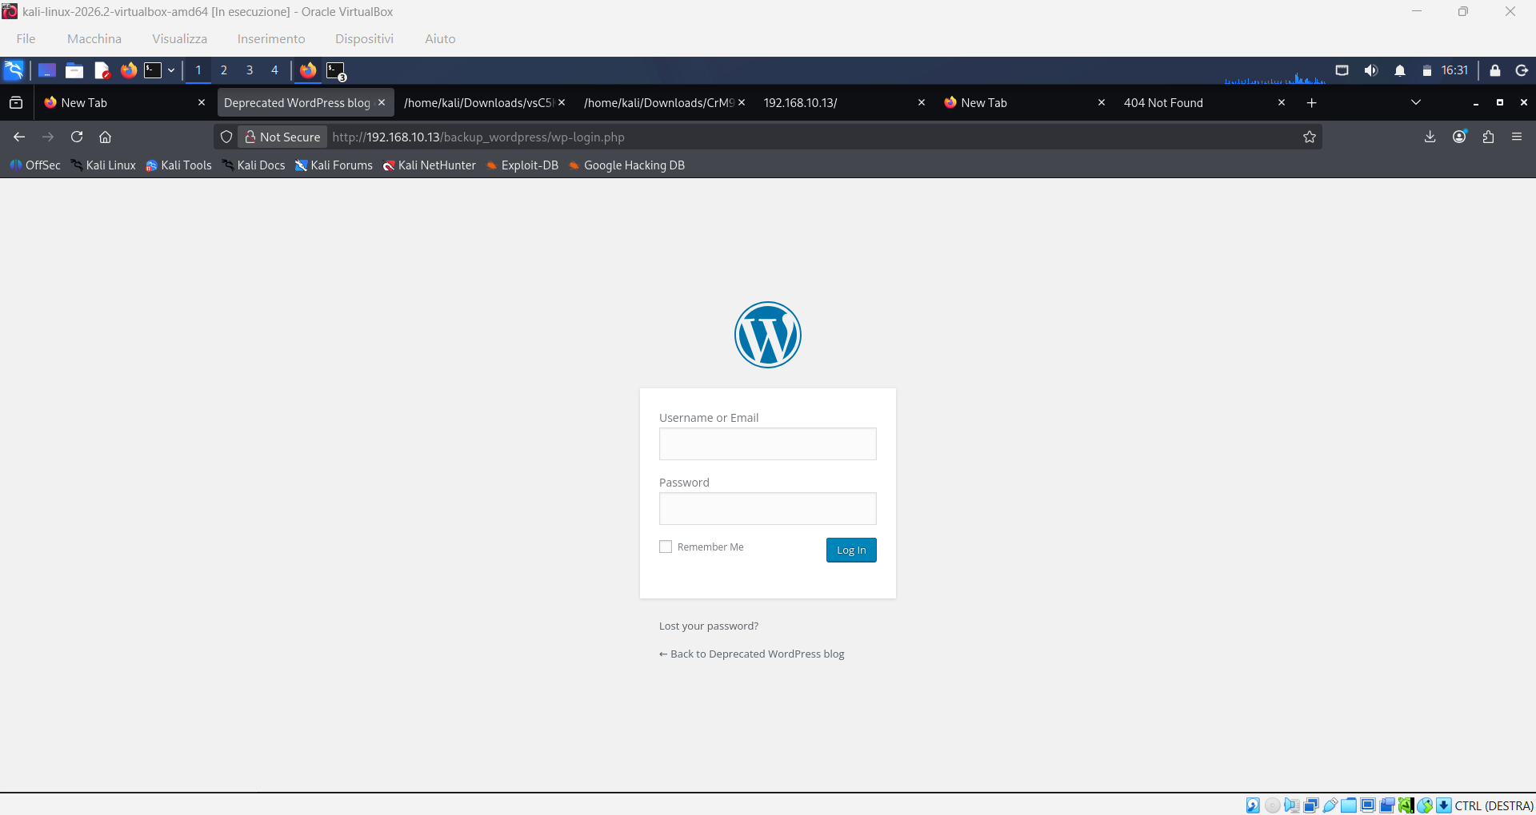

Ho usato wpscan per individuare la password
wpscan ha confermato vulnerabilità alla brute force.
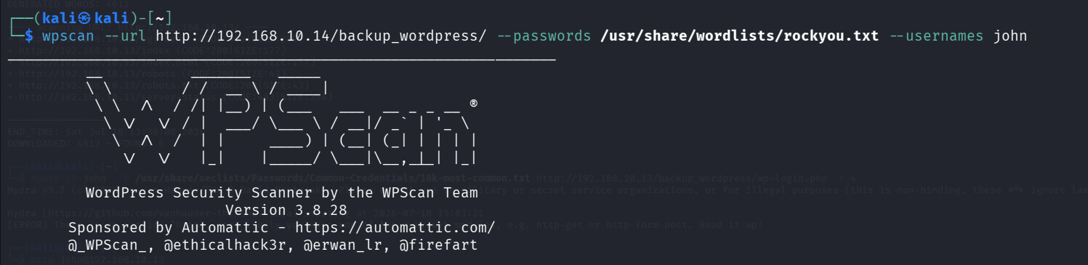
WPScan ha rilevato la password di john
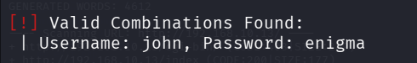

Con la password sono riuscita a fare l’accesso
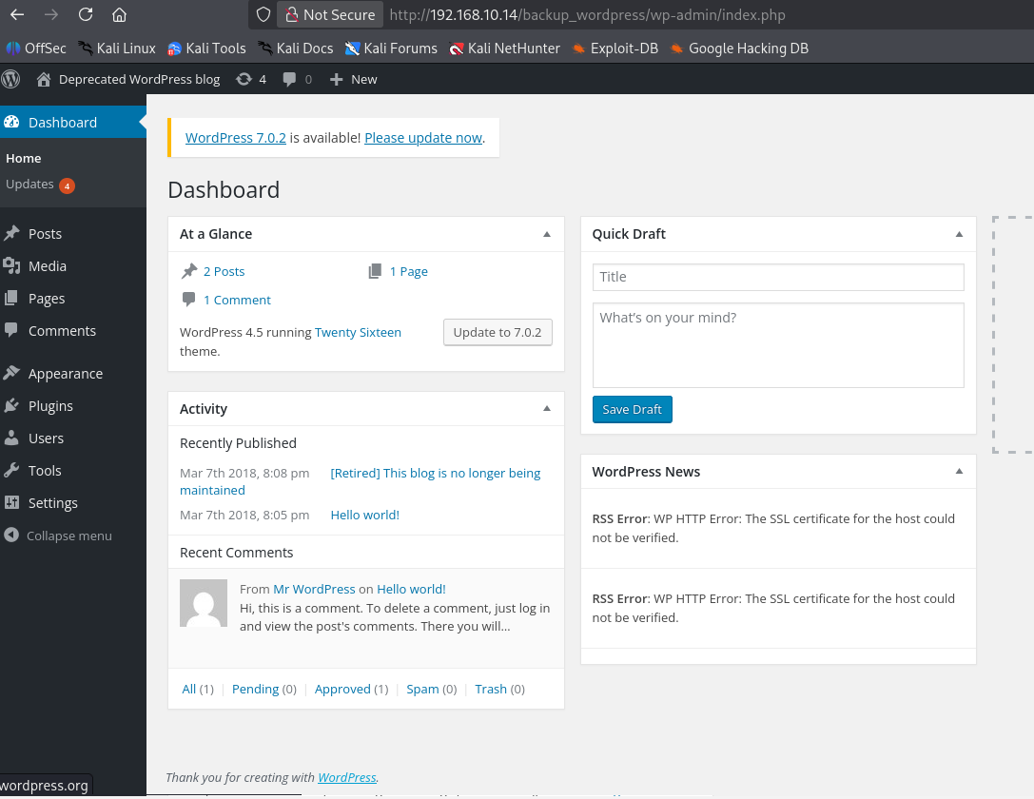
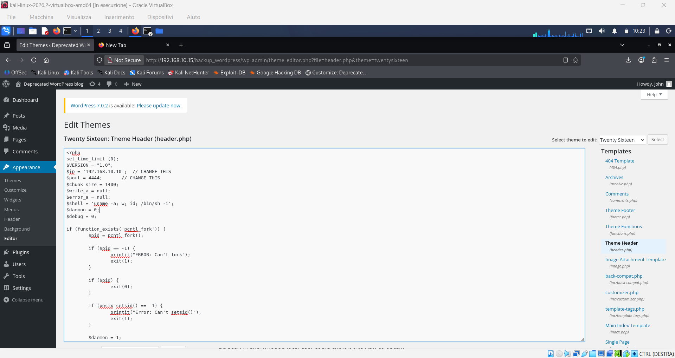
Ho trovato li script in nella pagin edit in appearance, dove ho caricato una reverse shell sulla pagina iniziale del sito.

Ho aperto un server sulla kali tramite netcat, per ricevere la connessione dal target.
